**-Enlevez les 4 vis sur la cassette noire. Une fois la cassette et le caoutchouc enlevés, vous devriez avoir cette vue :**

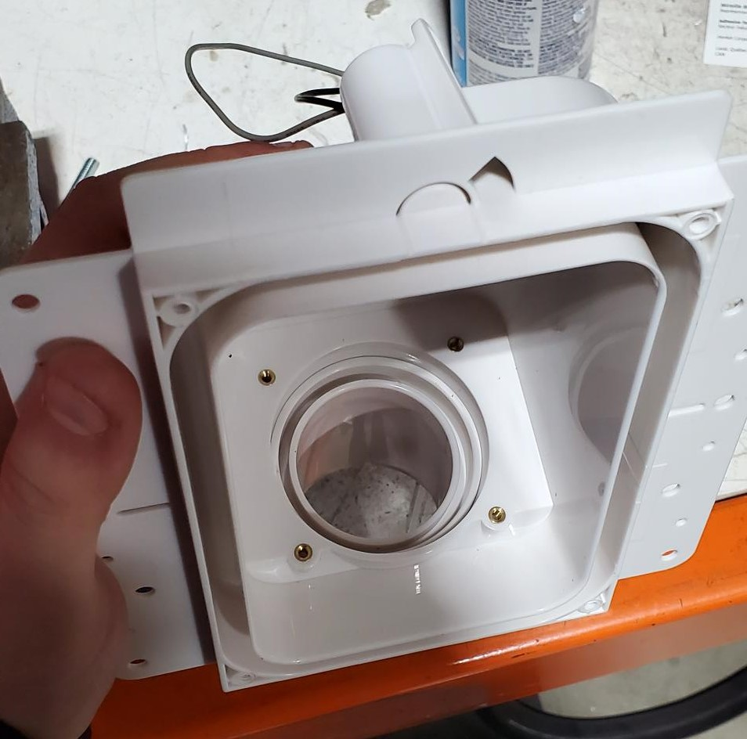

**-Prenez le joint de caoutchouc sans la cassette.**

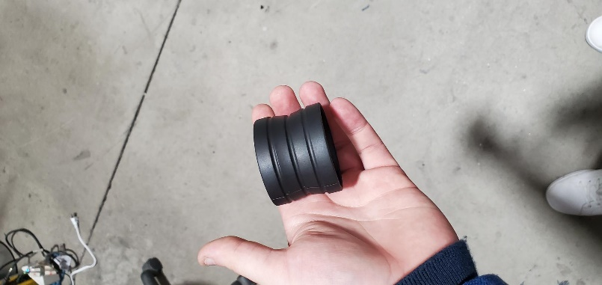

**-Insérez le joint de caoutchouc dans la boite du rétraflex (blanche) en s’assurant que le joint de caoutchouc y est bien inséré.**

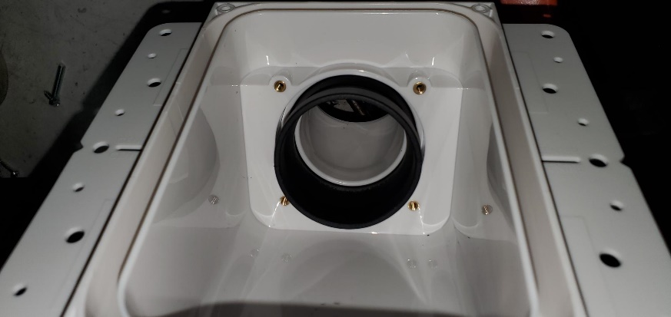

**-Regardez la cassette noire et trouvez le bord où il y a un rond où le joint de caoutchouc ira s’insérer.**

**-Enlignez doucement la cassette noire avec le joint de caoutchouc qui est déjà bien mis dans la boîte de rétraflex.**

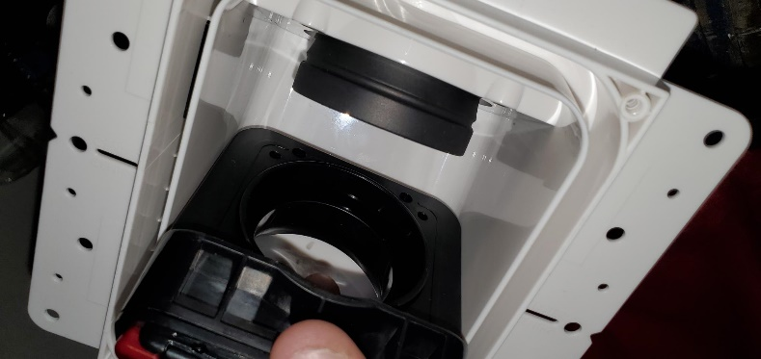

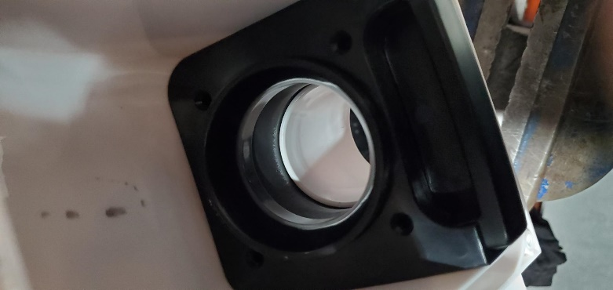

**-Une fois la cassette bien insérée au fond, le joint de caoutchouc devrait être fixé derrière un rebord blanc dans la boîte du rétraflex et derrière un rebord noir dans la cassette. Touchez à l’intérieur pour vous en assurer. Il ne reste qu’à visser la cassette.**